Неймарк Валентин Александрович

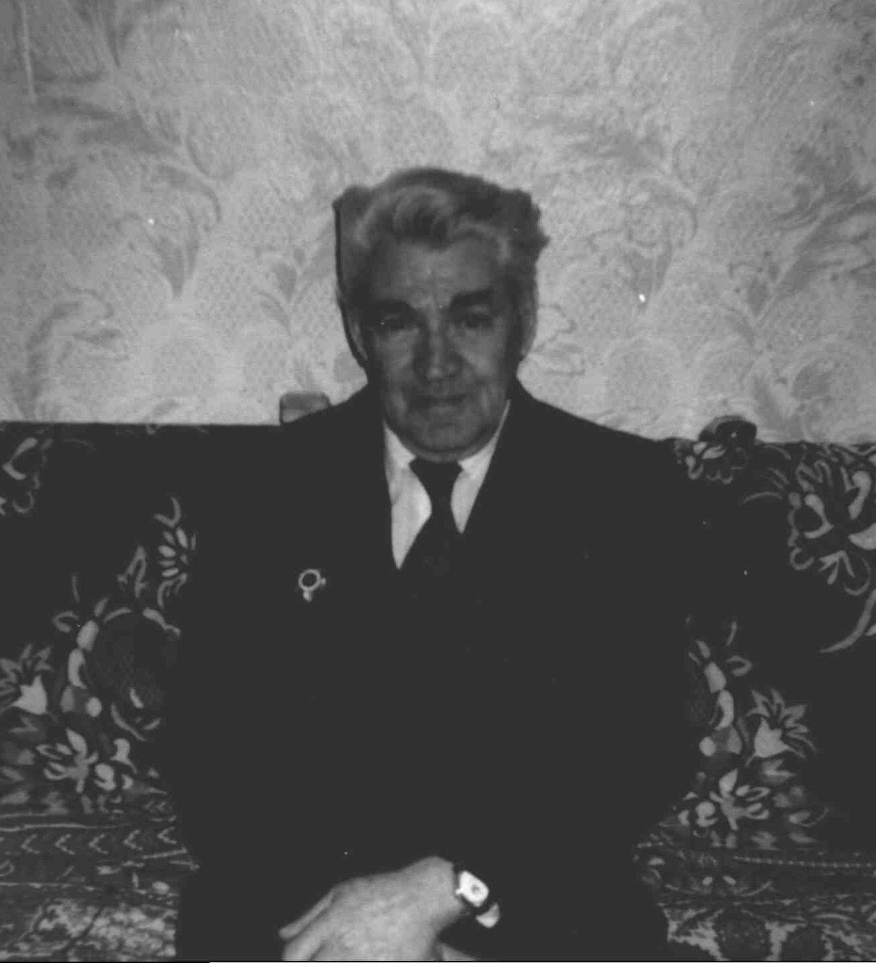
Неймарк Валентин Александрович родился в 1928 году в городе Уфе.
В 1941 году, когда началась Великая Отечественная война, ему было 13 лет. Сначала Валентин работал в тылу на авиационном заводе в Уфе, потом в Рыбинске, куда перевели завод. В тылу, как и на фронте, женщины и мужчины делали все, чтобы приблизить победу. Было трудно: на день им выдавали 800 граммов хлеба и миску баланды. Многие хотели уйти на фронт добровольцами, иногда для того, чтобы не работать. Они сжигали документы, убегали на фронт, но их снова возвращали на завод. В тылу было тяжелее, чем на фронте.
В 16 лет Валентина призвали в армию. На фронте он был радистом. В 1945 году в конце войны его контузило, когда он работал с радиостанцией. А чуть позже он заболел туберкулезом и попал в госпиталь.
До этого он воспринимал войну как романтику, но потом его мнение изменилось: война оказалась тяжелой работой. Больше всего ему запомнились бомбежка на полигоне и, конечно, Победа.
В госпитале в 1945 году Валентин познакомился со своей будущей женой, тоже Валентиной. Интересно, что разница в возрасте у них была 22 дня. В полку медицинскую сестру Валентину знали все.
В 1948 году они расписались. 2005 год - год 60-летия со Дня Великой Победы - для них двойной праздник: прошло 60 лет и со дня их знакомства.
После войны Валентин работал электриком, одновременно учился. За 7-8 классы сдал экзамены (отучиться помешала война), 9-10 классы закончил на хорошо и отлично, поступил на заочное отделение в Московский Энергетический институт. Стал инженером- конструктором. Написал диссертацию, но защитить ее помешало здоровье: с войны в левом легком остались пушечные осколки, началось обострение.
Подлечившись, Валентин Александрович стал работать на заводе сначала инженером, а потом и директором завода. Вступил в Коммунистическую партию, коммунистом считает себя до сих пор. Говорит, что таких, как он, много, настоящие большевики погибли в Гражданскую и в Великую Отечественную войны.
За свои заслуги Неймарк Валентин Александрович награжден медалями «Великой Отечественной войны» и «60 лет со дня Победы».
Умер Валентин Александрович в 2014 году.

